DALLMER Kellerablauf 57

Dallmer

Eigenschaften

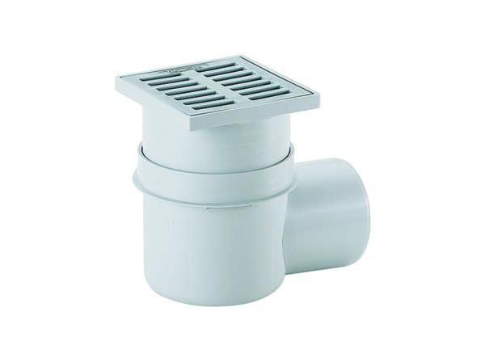

Beheizbarkeit Ablauf

ohne Begleitheizung

Produkt

Ablauf mit Aufsatzrahmen

Werkstoff

Kunststoff

Stutzen-Ausführung

waagerecht

Nennweite DN

70,00 - 100,00

Seitliche Zuläufe

ohne seitlichen Zulauf